RESOLUCIÓN NÚMERO 0857 DE 2014
(marzo 19)
por medio de la cual se atiende la pérdida neta del año 2013 del Banco de la República de conformidad con el Proyecto de Constitución de Reservas y Distribución de Utilidades para el ejercicio de 2013, mediante la emisión de Títulos de Tesorería TES Clase B.
El Ministro de Hacienda y Crédito Público en ejercicio de sus facultades legales, en especial las que le confieren, el inciso 3 del artículo 46 del Decreto 111 de 1996 y el inciso 3 del artículo 33 del Decreto 3036 de 2013, y

CONSIDERANDO:
Que según lo establecido en el inciso 3 del artículo 46 del Decreto 111 de 1996 para efectos de atender el déficit o las pérdidas del Banco de la República, el pago podrá hacerse con títulos emitidos por el Gobierno, en condiciones de mercado, previa autorización de la Junta Directiva del Banco de la República;

Que de conformidad con lo dispuesto en el inciso 3 del artículo 33 del Decreto 3036 de 2013, la emisión de los bonos o títulos para atender las pérdidas del Banco de la República se realizará en condiciones de mercado y no implicará operación presupuestal alguna y solo debe presupuestarse para efectos de su redención;

Que mediante oficio con número de radicación 2-2014-007551 de fecha 26 de febrero de 2014 del Ministerio de Hacienda y Crédito Público, se remitió para consideración de la Junta Directiva del Banco de la República, el pago con Títulos de Tesorería (TES) Clase B de la cuenta de cobro resultante de la aprobación del Proyecto de Constitución de Reservas y Distribución de Utilidades para el ejercicio de 2013;

Que en sesión del 28 de febrero de 2014 la Junta Directiva del Banco de la República aprobó una pérdida neta del año 2013 por un monto de un billón ciento noventa y siete mil setecientos ochenta y dos millones trescientos setenta y cuatro mil trescientos cincuenta y nueve pesos con veintiún centavos ($1.197.782.374.359,21) moneda legal colombiana;

Que según consta en Extracto del Acta número 4502, la Junta Directiva del Banco de la República, en sesión del 30 de agosto de 2013, autorizó al Gobierno Nacional, en los términos del artículo 46 del Decreto 111 de 1996, para que el pago para enjugar las pérdidas generadas por el Banco de la República pueda efectuarse mediante entrega de títulos emitidos por el Gobierno en condiciones de mercado,

RESUELVE:
Artículo 1°. Expedición de TES y Pago de Obligaciones. Expedir Títulos de Tesorería (TES) Clase B por un monto de un billón ciento noventa y siete mil setecientos ochenta y dos millones trescientos setenta y cuatro mil trescientos cincuenta y nueve pesos con veintiún centavos ($1.197.782.374.359,21), para efectos de atender la pérdida neta del año 2013 del Banco de la República.
Parágrafo 1°. El valor a reconocer en Títulos de Tesorería TES Clase B será hasta por el valor de liquidación de los mismos, el cual se determinará de conformidad con lo dispuesto en el artículo siguiente.

Parágrafo 2°. Si por efectos de redondeo en la expedición de los títulos mencionados quedare un remanente por pagar, este se cancelará en efectivo.

Artículo 2°. Términos y Condiciones de los Títulos. Los Títulos de Tesorería TES Clase B que el Ministerio de Hacienda y Crédito Público expida en desarrollo de lo previsto en el artículo anterior tendrán los siguientes términos y condiciones:

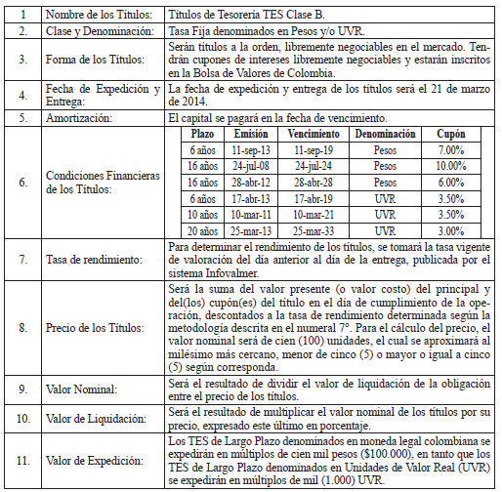

Artículo 3°. Vigencia. La presente resolución rige a partir de la fecha de su publicación en el Diario Oficial, requisito que se entiende cumplido con la orden impartida por el Director General de Crédito Público y Tesoro Nacional del Ministerio de Hacienda y Crédito Público, de conformidad con lo establecido en el artículo 18 de la Ley 185 de 1995.

Publíquese, comuníquese y cúmplase.

Dada en Bogotá, D. C., a 19 de marzo de 2014.

El Ministro de Hacienda y Crédito Público,

Mauricio Cárdenas Santamaría.

(C. F.).

Nota: Este documento fue tomado directamente de la versión PDF del Diario Oficial 49.142 del lunes 5 de mayo del 2014 de la Imprenta Nacional (www.imprenta.gov.co)

